МБОУ «Инжавинская средняя общеобразовательная школа»

Сценарий внеклассного мероприятия
по пожарной безопасности в 3-г классе

«Чтобы с пожаром бороться умело,
Знать каждому нужно пожарное дело!»

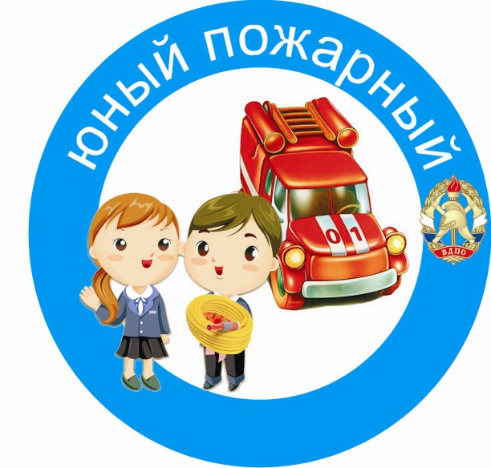

Подготовила и провела: Хохлова Г.В.
учитель начальных классов

Инжавино 2014

Цели:
- Пополнить знания учащихся о правилах пожарной безопасности
- Научить детей вести себя правильно в чрезвычайных ситуациях, в случае возникновения пожара дома или в школе, привить практические навыки тушения огня, довести до сознания учащихся правила пользования газом и электроприборами
- Заранее порекомендовать школьникам прочитать книги С.Я.Маршака “Кошкин дом”, “Пожар”, “Рассказ о неизвестном герое”, Л.Н.Толстого “Пожар”, “Пожарные собаки”, Б.Житкова “Пожар в море”
- Организовать выставку рисунков на тему “Осторожно, огонь!”, объявить конкурс на лучшее сочинение “Огонь – друг и враг человека”
- Накануне провести экскурсию в пожарную часть или пригласить на классный час инспекторов пожарной части

Оборудование:
- Детские рисунки на тему “Осторожно, огонь!”.
- Выставка детских книг: Б. Житков «Пожар в море», Л.Н.Толстой «Пожар», «Пожарные собаки»,С.Я.Маршак «Кошкин дом», «Пожар», «Рассказ о неизвестном герое», К.И.Чуковский «Путаница», Г.Цыферов «Жил на свете слоненок»
- Телефон 2 шт., ведро детское 2 шт., кегли, картинки с изображением пожарной машины, островки 6 шт., шарики
- Мультимедийный проектор, презентация «Пожарная безопасность».

Ход мероприятия
Учитель. Здравствуйте, ребята, здравствуйте, уважаемые гости.
(Выбегают две лисички со спичками в руках).
Учитель. А вы кто и откуда пришли к нам?
Лисички (хором) Мы две хитрые сестрички,
Мы две хитрые лисички,
Мы из дома взяли спички,
К морю синему пошли,
Море синее зажгли.
Лисичка 1. Привет, ребята! Вы нас узнали?
Лисичка 2. Из какого мы стихотворения к вам пришли? И кто его написал?
Лисичка 1. Ребята! Мы вам спички принесли. Давайте поиграем!
Лисичка 2. Знаете, как здорово горит!
Учитель. Да вы что, лисички! Разве спичками играть можно? Вот и ребята вам скажут, что от маленькой спички может возникнуть большой пожар. Правда, ребята?
Лисичка 1. Подумаешь, еще одну школу построят.
Лисичка 2. И от огня мы убежим. Вот так вот!
Учитель. Ну-ка, лисички не хулиганьте, а сядьте и послушайте вместе с нами, как это опасно – играть с огнем!
Лисички-сестрички, я предлагаю вам вместе с ребятами поиграть в игру. Я вам задаю вопрос, а вы отвечаете “Это я, это я, это все мои друзья” или “Нет, не я, нет, не я, это не мои друзья”.
-Кто задорный и весёлый, верность правилам храня,
Бережёт родную школу от огня?
(Это я, это я, это все мои друзья).
-Кто поджёг траву у дома, подпалил ненужный сор?
А сгорел гараж знакомых и строительный забор.
(Нет, не я, нет, не я, это не мои друзья).

-Кто соседской детворе объясняет во дворе,
Что игра с огнём недаром завершается пожаром?
(Это я, это я, это все мои друзья).

-Кто украдкой в уголке жёг свечу на чердаке?
Загорелся старый стол, еле сам живой ушёл.
(Нет, не я, нет, не я, это не мои друзья).

Учитель. - Дети, в каждом доме есть огонь. Где его можно взять? (спички, зажигалки, электрические лампочки и т. д.)
- А каким огонь бывает?
- Огонь бывает большой и маленький, полезный и опасный.

Ученик Огонь бывает разный
Бледно - жёлтый,
Ярко – красный,
Синий или золотой
Очень добрый,
Очень злой.
Учитель. Огонь во многом облегчает человеку жизнь. Он человека согревает, дает возможность приготовить пищу.
1 ученик. Без огня невозможна жизнь на Земле. Огонь дал возможность человеку обеспечить себя светом и теплом. Он нужен всюду. Огонь плавит руду, помогая человеку получить металл. Работа двигателей внутреннего сгорания, полёты реактивных лайнеров стали возможны благодаря применению могучей силе огня.
2 ученик. С обнаженными головами люди смотрят на вечный огонь у памятников героям, беззаветно сражавшимся за Родину. Огонь, зажжённый от лучей солнца в далёкой Олимпии, несут в факельной эстафете спортсмены.
Учитель. Ребята, но огонь может быть не только другом, но и врагом. Врагом, которого не победишь, если он разбушуется и войдет в силу.
3 ученик. Тысячи сел и городов исчезли в гигантских языках пламени. Люди научились добывать и сохранять огонь. Однако, выйдя из-под контроля человека, он превращается в страшное бедствие-пожар.
Учитель. Есть люди, которые помогают справиться с огнём, которые спасают пострадавших людей. Это пожарные, а в старину их называли огнеборцы.
1 ученик.
Не хочу кабриолет.
Смелым буду я пожарным –
В городе не будет бед!
Будут люди улыбаться
И спасибо говорить,
А пожары и тревоги
Стороною обходить.
Труд пожарного не лёгок,
Он опасен и суров.
Если хочешь стать пожарным,
Ко всему ты будь готов!

2 ученик.
Люди, будьте осторожны!
Берегите свой очаг!
Я хочу, чтоб в доме вашем
Не гостили боль и мрак.
После школы непременно
Я в пожарные пойду!
Буду сильным, ловким, смелым-
В жизни я не пропаду.

Из истории пожарной охраны
С 1689 года Пётр Великий приказал тушить пожары силами московских стрельцов, сотских старост и посадских людей. В 1803 году Александр-1 подписал указ об организации в Петербурге пожарной охраны. Первая пожарная команда в Киеве была организована в 1841 году, в её состав входили 25 человек. 17 апреля 1918 года был подписан Декрет “О государственных мерах борьбы с огнём”. Этот день и стал днём образования пожарной охраны.200 лет назад пожары обнаруживали с каланчи – высокой башни. У пожарной части было два этажа. На втором этаже жили пожарные с семьями. На первом стояли повозки с бочками с водой, баграми, лестницами. Но самое главное здесь – лошади – самые лучшие, самые резвые.
На смену лошадям пришли мощные машины. Автомобили находятся в огромном специальном гараже. Все машины красного цвета. Выезжая по вызову, они имеют преимущество проезда и могут ехать на красный сигнал светофора. При этом включаются сирены и мигалки.
На пожар всегда выезжает боевой расчёт, состоящий из нескольких машин. Команда разделена на группы, у каждой свои задачи: пожаротушение, спасение и эвакуация людей, предотвращение распространения пожара на близлежащие здания.
Опасна и трудна работа людей, избравших для себя профессию пожарного. Ежедневно выступая по тревоге, они не знают, с какими трудностями им придётся столкнуться: войти в задымлённый подвал или подняться на горящий чердак, тушить объятое пламенем здание. Из всех профессий они выбрали единственную, и лишили навсегда себя права на страх: огненная стихия не всегда гарантирует им жизнь. Пожарные были героями во все времена. Их всегда отличали любовь к своей профессии, отвага, самоотверженность, готовность прийти на помощь.
Часто пожары возникают по вине школьников. Нередко ребята играют на чердаках или в подвалах жилых домов. Не задумываясь о последствиях, зажигают свечи, разводят костры, пользуются спичками. Эти игры представляют собой большую опасность.
Очень опасна шалость с легко воспламеняющимися и горючими жидкостями, такими как бензин, ацетон, лак. Подобные вещества грозят взрывами, а значит, тяжелыми ожогами.
Учитель. А сейчас попробуем сами побыть немного пожарными. (Выбирает команды учащихся).
Ребята вы многое знаете о пожаре и о способах борьбы с ним. Я предлагаю пройти учение – смотр пожарных команд, вы согласны?
Дети: Да!
Учитель: Прежде чем мы примем участие в учениях, скажите, какими должны быть пожарные?
Дети: Смелыми, храбрыми, сильными, ловкими…
Учитель: Каких людей не возьмут в пожарные?
Дети: Ленивых, трусливых, слабых…
Учитель: Что необходимо делать, чтобы стать пожарным?
Дети: Заниматься спортом, знать способы спасения людей…
Учитель: Теперь мы знаем, каким должен быть пожарный.

Первое задание для команд “Сборы пожарной команды на вызов”
-Ребята, вы наверное все знаете, что у пожарных имеется специальная одежда. Она защищает их от огня. Представьте себе, что вы пожарная команда. Вам нужно быстро одеть спецодежду (в данном случае это будет личная верхняя одежда), каждый поочерёдно подбегает к вешалке с одеждой и быстро её надевает, возвращается в команду, рукой передавая эстафету. Чья команда с заданием справится быстрее?
Эстафета “Вызов пожарных”.
Прыжки через островки. Пролезь в тоннель (1 шт.).
Подбежать к телефону, поднять трубку, вызвать (крикнуть) “01”.
Обратно – бег по прямой, передать эстафету по плечу.

Учитель. Чтобы огонь победить,
Его надо быстро потушить!
Следующее задание “Тушение пожара”
Эстафета “01 спешит на помощь “
Взять ведро (детское); Бег “змейкой” между кеглями;
“Вылить воду” - “потушить огонь”; Обратно – бежать по прямой, передать ведро следующему участнику.

Пожарный:
Все мы силы приложили,
И пожар мы потушили.
Было трудно, тяжело,
Но умение и ловкость
Нас от бедствия спасло.

Пожарные – внимание!
Есть для вас еще одно
Весёлое задание!

Учитель. Следующее задание для команд называется “Пожарные – люди сильные”
Сейчас мы проверим силу ваших команд. Болельщики считают вслух, а Вы надувайте шары. Когда счет закончится (до 8), жюри проверит, у кого они больше. У победителей задания давление брандспойта больше, а значит быстрее можно потушить пожар.
Учитель. Ребята, а кто из вас знает по какому номеру нужно позвонить, чтобы вызвать пожарных? Как вести себя при пожаре?
-Как правильно это сделать? Конкурс «Самый эрудированный»
Дети выбирают правильный ответ и быстро поднимают карточку с цифрой 1, 2 или 3.
-Если в помещении много дыма…
- Необходимо быстро убегать
- Необходимо двигаться ползком
- Необходимо спрятаться под кровать или в шкаф.
-Если загорелась одежда…
- Бегать в горящей одежде, чтобы загасить пламя
- Падать на пол и кататься
-Пожарных вызвать по телефону…
- 03 2) 02 3) 01
-Пожарным необходимо сообщить…
- Фамилию, адрес, возраст, ваш рост, цвет глаз.
- Фамилию, адрес, подъезд, этаж, объект возгорания

1 ученик.
Если вдруг пожар возник,
То звонить обязан вмиг,
Как и всякий гражданин
В часть к пожарным “01”.

2ученик. Если где-то задымится,
Если что-то загорится,
По тревоге как один,
Позвоним по 01.

3ученик. И ближайшему району
Позвоним по телефону.
Где горит и что горит,
И кто об этом говорит!

Учитель. – Поиграем в игру «Договори словечко». Я буду читать начало стихотворения, а тот ученик, которому я брошу мяч будет заканчивать.
Раз, два, три, четыре-
У кого пожар в…? (Квартире).

Дым столбом поднялся вдруг
Кто не выключил ....? (утюг)

Красный отблеск побежал.
Кто со спичками,
Стол и шкаф сгорели разом.
Кто сушил белье над…? (газом)

Столб огня чердак объял.
Кто там спички….? (зажигал)

Пламя прыгнуло в траву
Кто у дома жег ...? (листву.)

Кто бросал в огонь при этом
Незнакомые ...? (предметы).

Помни каждый гражданин этот номер ... (ноль один).

Дым увидел — не зевай и пожарных ... (вызывай).

Это всем должно быть ясно
Что шутить с огнем….? (опасно)

Учитель Много мы сегодня говорили о пожарной безопасности
- Давайте все вместе составим правила пожарной безопасности.
Правила пожарной безопасности:
- Не балуйся дома со спичками и зажигалками.
- Уходя из комнаты или из дома, не забывай выключать электроприборы.
- Не суши бельё над плитой.
- Ни в коем случае не зажигай фейерверки, свечи, бенгальские огни дома (лучше это делать со взрослыми).
Учитель Молодцы, спасибо, ребята.
А ещё раз повторить составленные правила нам помогут ребята, они пропоют нам частушки.
Мы частушки пропоем,
Правила расскажем,
Как вести себя с огнем,
Вам сейчас покажем. (вместе)

То, что спички не игрушка
Знает каждый, знают все.
Не давайте спички детям,
А то быть большой беде.

Когда из дома ты выходишь,
Не забудь проверить вновь,
Все ли выключил приборы,
Не возникнет ли огонь.

Разводить костёр у дома
Строго запрещается,
Так как страшный тот огонь
Легко распространяется.

Захламлять подвал не надо
Разными предметами,
Чтоб пожар вдруг не случился,
Помните об этом!

Ну, а если все же вдруг,
Запылает все вокруг,
Зря секунды не теряй,
К телефону подбегай.

Помни, каждый гражданин,
Главный номер-01,
Панику не поднимай,
Адрес сразу сообщай.

При пожаре, при пожаре
Знает каждый гражданин:
При пожаре, при пожаре
Набирают “Ноль – один!”

Всем напомнить здесь уместно,
Что с огнем шутить нельзя.
Выполняйте повсеместно
Эти правила, друзья! ( вместе)

Учитель. Вы наверное обратили внимание на выставку книг детских писателей. В этих произведениях авторы тоже пишут о пожарах и о том как люди героически борются с ними.
- Попробуйте отгадать, из каких произведений взяты следующие строки.
«Море пламенем горит,
Выбежал из моря кит,
«Эй, пожарные, бегите!
Помогите! Помогите!»
(К. Чуковский «Путаница»)

«С треском, щёлканьем и громом
Встал огонь над новым домом.
Озирается кругом,
Машет красным рукавом.
Вернулся кот Василий
И кошка вслед за ним
И вдруг заголосили:
«Пожар! Горим! Горим!»
(С.Я. Маршак «Кошкин дом»)

«Что за дым над головой?
Что за гром над мостовой?
Дом пылает за углом.
Что за мрак стоит кругом?
Ставит лестницы команда,
От огня спасает дом»
(С.Михалков «Дядя Степа»)

С дымом мешается
Облако пыли,
Мчатся пожарные
Автомобили,
Щелкают звонко,
Тревожно свистят.
Медные каски
Рядами блестят.
Миг - и рассыпались
Медные каски.
Лестницы выросли
Быстро, как в сказке.
Люди в брезенте –
Один за другим –
Лезут
По лестницам
В пламя и дым... (С.Я.Маршак «Рассказ о неизвестном герое»).

Учитель:
- Лисички, подойдите сюда. Теперь вы поняли, почему опасна игра с огнем?
Лисичка 1. Да, мы все поняли. Простите нас, пожалуйста.
Лисичка 2. Вот забирайте наши спички, мы больше так не будем.
Ведущий. Конечно, мы вас простим. И помогите пожалуйста раздать вот такие памятки для вас и ребят «Как вести себя при пожаре?», чтобы с вами никогда не произошло беды.

Памятка для детей.
«Что делать в случае пожара»

Пожар может возникнуть в любом месте и в любое время. Поэтому к нему надо быть подготовленным. Мы предлагаем тебе запомнить простейшие правила, которые помогут спастись от огня и дыма.
- Главное, что нужно запомнить - спички и зажигалки служат для хозяйственных дел, но никак не для игры. Даже маленькая искра может привести к большой беде.
- Если пожар случится в твоей квартире – немедленно убегай подальше: на улицу или к соседям.
- Помни, если нет возможности выйти через дверь, спасайся на балконе или возле открытого окна.
- Ни в коем случае не прячься от пожара под кроватью или в шкафу - пожарным будет трудно тебя найти.
- Тушить огонь дело взрослых, но вызывать пожарных ты можешь сам.
- Если на тебе вспыхнула одежда – остановись и падай на землю и катайся, пока не собьешь пламя.
- Телефон пожарной службы запомнить очень легко - «01». Назови свое имя и адрес. Если не дозвонился сам, попроси об этом старших.

Приложение 1.

Рекомендуемая детская литература
на тему пожарной безопасности.

- Толстой Л.Н. «Пожарные собаки»;
- Толстой Л.Н. «Пожар»;
- Маршак С.Я. «Пожар»;
- Маршак С.Я. «Кошкин дом»;
- Маршак С.Я. «Рассказ о неизвестном герое»;
- Пермяк Е. «Как огонь воду замуж взял»;
- Сухомлинский В. «Воробышек и огонь»;
- Шевченко А. «Как ловили уголька»;
- Чуковский К. «Путаница»;
- Михалков С. «Дядя Степа»;
- Арон К. «Еду, еду я по свету»;
- Гальченко В. «Приключения пожарного»;
- Градов Е. «Про огонь добрый и злой»;
- Куклин Л. «Пожарный»;
- Оленев К. «Пожарная машина»;
- Савельев П.»Пожары и катастрофы»;
- Харинская Е. «Спичка – невеличка»;
- Яковлев Ю. «Кто о чем поет»;
- Паустовский «Заячьи лапы».
- Г. Цыферов «Жил на свете слоненок».
- Житков Б.С. « Помощь идет» : «Пожар в море», «Дым», «Пожар».

Приложение 2
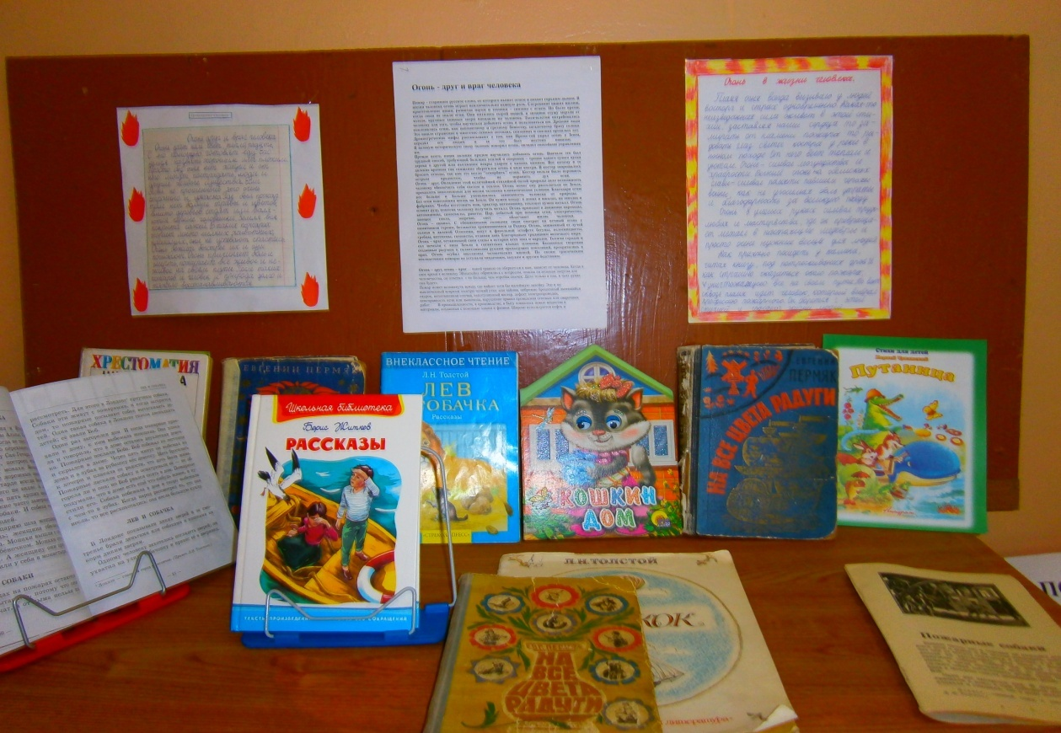
Выставка книг и сочинений
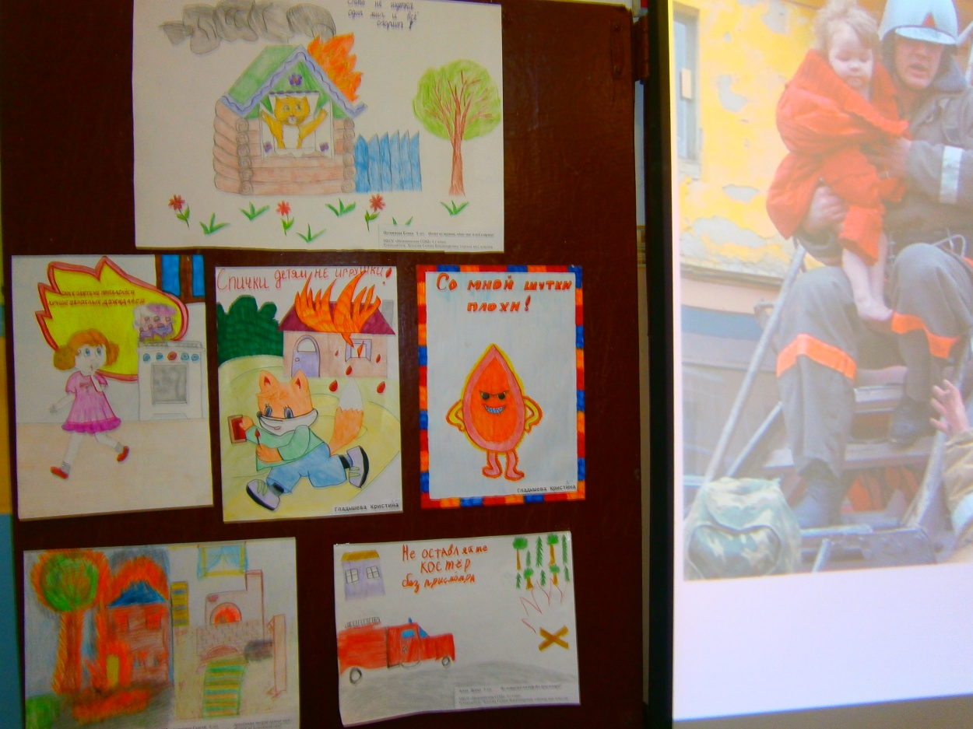

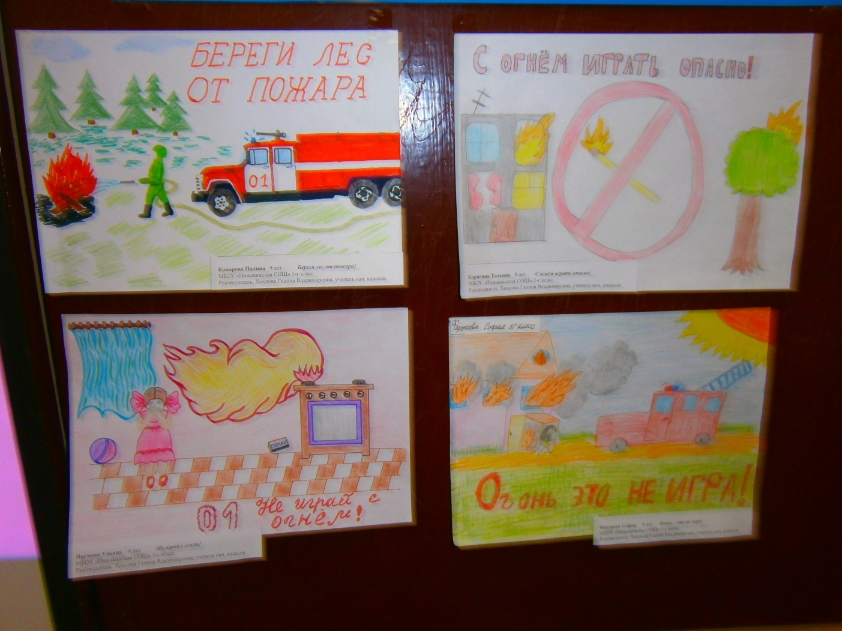
Рисунки детей на тему « Осторожно, огонь!»

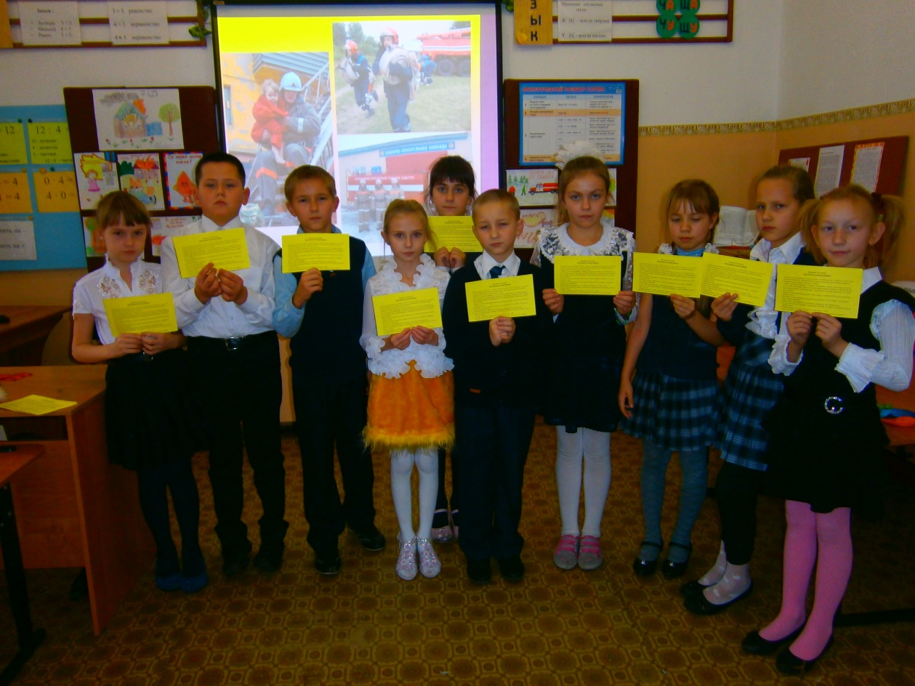
Памятки для детей. «Что делать в случае пожара»

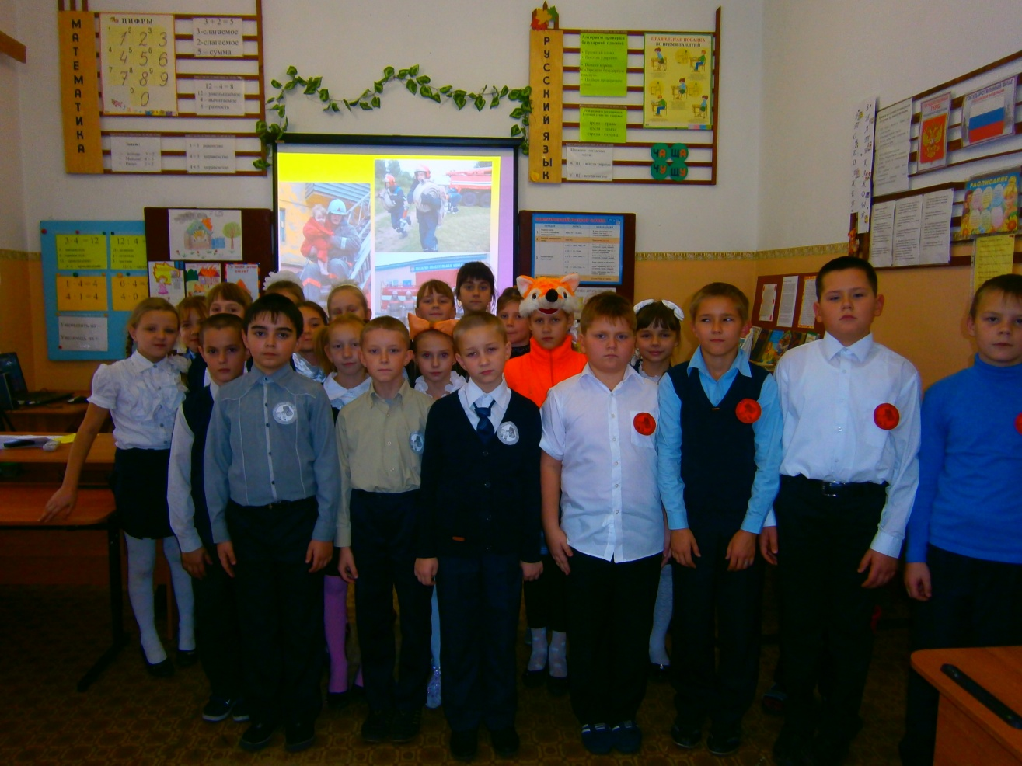
Чтобы с пожаром бороться умело,
Знать каждому нужно пожарное дело!
(Юные пожарные . 3-г класс)

